ТЕМА «СИММЕТРИЯ»
Симметрия - понятие, отображающее существующий в объективной действительности порядок, определенное равновесное состояние, относительную устойчивость, пропорциональность и соразмерность между составными частями целого.
В широком смысле симметрия - инвариантность (неизменность) структуры, свойств, форм материального объекта относительно его преобразований. «Симметричным называется такой предмет, который можно как-то изменить, получая в результате то же, с чего начали» (Р. Фейнман)
Говоря о симметрии, надо иметь в виду следующее:
1. Объект или явление, симметрия которого исследуется.
2. Преобразование, по отношению к которому рассматривается симметрия.
3. Инвариантность (неизменность, сохранение) каких-либо свойств объекта или явления, выражающая рассматриваемую симметрию.
4. Границы применимости данного преобразования.
В зависимости от того, какие преобразования сохраняют объект инвариантным, его симметрию относят к тому или иному виду. В физике общепринято выделять две формы симметрии: геометрическую и динамическую.
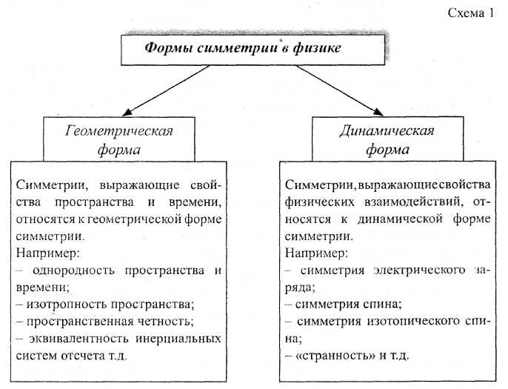
Основные формы геометрической симметрии представлены на схеме 2.
Схема 2
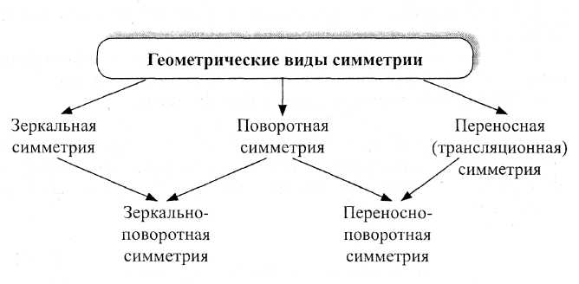
Законы природы характеризуются определенными видами симметрии. Под симметрией физических законов, устанавливающих соотношения между величинами, характеризующими исследуемую систему, понимают их инвариантность (неизменность) по отношению к определенным преобразованиям.
Здесь следует выделить различные свойства симметрии физических законов:
- симметрия по отношению к переносам во времени (законы природы со временем не меняются);
- симметрия по отношению к переносам в пространстве (законы природы не зависят от выбора начала системы отсчета);
- симметрия по отношению к поворотам в пространстве;
- симметрия по отношению к переходу от одной инерциальной системы отсчета к другой (принцип относительности Эйнштейна);
- симметрия относительно зеркального отражения (изотопическая инвариантность);
- симметрия относительно замены частиц на античастицы (зарядовая симметрия) и т.д.
Рассмотренные типы симметрии физических законов имеют определенные границы применимости. Например, симметрия правого и левого существует только в области сильных и электромагнитных взаимодействий, но решительным образом нарушается при слабых взаимодействиях. Изотопическая инвариантность справедлива только при наличии электромагнитных сил. Таким образом, в современной физике обнаруживается определенная иерархия симметрии. Одни выполняются при любых взаимодействиях, другие же только при сильных и электромагнитных. Эта иерархия еще отчетливее проявляется во внутренних (динамических) симметриях и вытекающих из них законов сохранения.
Исследование симметрии природных объектов и взаимодействий является важнейшим методом естественных наук, т.к.:
1) это один из способов сведения многообразия окружающего мира к ограниченному набору закономерностей;
2) симметрия свойств объектов отражает симметрию их внутренней структуры;
3) анализ симметрии - один из наиболее мощных эвристических, приемов научного поиска;
4) свойства симметрии объектов и взаимодействий тесно связаны с законами сохранения - важнейшими законами природы.
Согласно теореме, доказанной в 1918 г. Эмми Нётер: наличие у системы любой симметрии приводит к сохранению определенной величины, характеризующей эту систему. На схеме 3 приведены простейшие симметрии пространства и времени (геометрические симметрии) и связанные с ними фундаментальные законы сохранения.
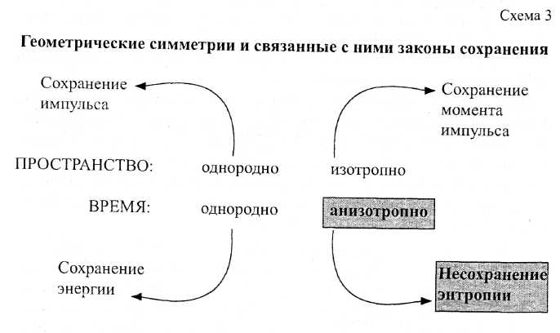

Закон сохранения энергии есть следствие однородности времени, т.е., следствие симметрии законов природы по отношению к переносам во времени.
Закон сохранения импульса есть следствие однородности пространства, т.е. следствие симметрии законов природы по отношению к переносам в пространстве.
Закон сохранения момента импульса есть следствие изотропности пространства, т.е. следствие симметрии законов природы по отношению к поворотам в пространстве.
Динамические симметрии и связанные с ними законы сохранения:
- с симметрией законов природы относительно зеркального отражения связан закон сохранения пространственной четности;
- закон сохранения зарядовой независимости есть следствие симметрии физических законов относительно замены частиц на античастицы;
- закон сохранения электрического заряда (при превращениях элементарных частиц сумма электрических зарядов частиц остается неизменной) есть следствие симметрии электрического заряда;
- закон сохранения лептонного заряда (при превращениях элементарных частиц разность числа лептонов и антилептонов не меняется) и т.д.
Симметрии могут быть неполными, или нарушенными (асимметрия). «Не будет большим преувеличением сказать, что наиболее интересные результаты достигались в физике именно тогда, когда выяснились законы нарушения симметрии» (Я.С. Смородинский).
Асимметрия - понятие, противоположное симметрии, отражающее существующее в объективном мире нарушение порядка, равновесия, относительной устойчивости, пропорциональности, соразмерности между составными частями целого, связанное с изменением, развитием и организационной перестройкой.
Все формы симметрии одновременно являются и формами асимметрии. Например: различие между частицами и античастицами по электрическому, барионному и лептонному заряду; различие между протонами и нейтронами в электромагнитных взаимодействиях; анизотропность пространства; необратимость физических процессов на уровне микромира, имеющая статистическое происхождение и связанная с неравновесным состоянием Вселенной.
Нарушение симметрии, т.е. проявление асимметрии, тесно связано с процессами эволюции, развития, возникновения упорядоченных структур. Например, в отличие от пространства время не изотропно: направления «но течению» времени и «против течения» не эквивалентны. Поскольку такой симметрии нет, то, согласно теореме Нётер, нет величины, которая сохраняется. «Закон несохранения», обусловленный анизотропностью времени, существует (см. схему 3) и играет важную роль в современной эволюционной картине мира.
Именно благодаря нарушению симметрии и проявлению асимметричных условий возможно существование Вселенной, в которой мы живем. Абсолютно симметричная Вселенная была бы очень странной.
Специалисты считают, что жизнь в ней, скорее всего, стала бы невозможной, да и само ее существование оказалось бы весьма проблематичным.
Во всех реальных явлениях симметрия и асимметрия сочетаются с друг другом, т.е. в реальных явлениях присутствуют не просто те или иные симметрии или асимметрии, а определенные формы их единства.

Принцип симметрии, законы сохранения
Симметрия – инвариантность (неизменность) объекта по отношению к каким-либо преобразованиям, выполняемым над ним
Асимметрия –
понятие, отражающее нарушение порядка, относительной устойчивости, равновесия, связанное с изменением, развитием
Предполагает:
- объект (материальный объект, явление, закон, уравнение, формула);
- изменение (преобразование) по отношению к которому рассматривается симметрия;
- инвариантность (сохранение) каких-либо свойств объекта, выражающих данную симметрию
Виды
симметрии
Внутренние – симметрии непосредственно несвязанные с пространством – временем (микромир)
- симметрия электрического заряда;
- симметрия спина;
- симметрия изотопического спина;
- «странность» и т.д.

Геометрические симметрии (симметрии положения):
- центральная
- осевая
- зеркальная
- поворотная
- переносная (трансляционная)
Симметрия в природе
- симметрия кристаллов
- симметрия в растительном мире
- симметрия в животном мире
- спиральность в природе
Пространственно-временная симметрия физических законов:
- Симметрия по отношению к переносам во времени – означает, что законы природы не меняются со временем, т.е. что все моменты времени равнозначны → время однородно.
- Симметрия относительно переноса в пространстве – означает, что законы природы не зависят от места → пространство однородно.
- Симметрия по отношнению к поворотам в пространстве – означает, что все законы инваривнтны относительно поворотов в пространстве → пространство изотропно.
Пространственно-временные симметрии (внешние)

Законы сохранения
Симметрия
Асимметрия
Пространственно-временная симметрия физических законов
Теорема Э. Нётер (общее утверждение о взаимосвязи симметрий с законами сохранения)

Пространство
← однородно
изотропно →
Закон сохранения момента импульса – симметрия законов природы по отношению к поворотам в пространстве
Закон сохранения импульса – симметрия законов природы по отношению к переносам в пространстве
Время
← однородно
необратимо (анизотропно) →
Закон сохранения
энергии – симметрия законов природы по отношению к переносам
во времени

Закон возрастания энтропии
Значение симметрии в естествознании:
- Один из способов сведения многообразия окружающего мира к ограниченному набору закономерностей.
- Симметрия свойств объектов отражает симметрию их внутренней структуры.
- Анализ симметрий – один из моментов эвристических приемов научного поиска

